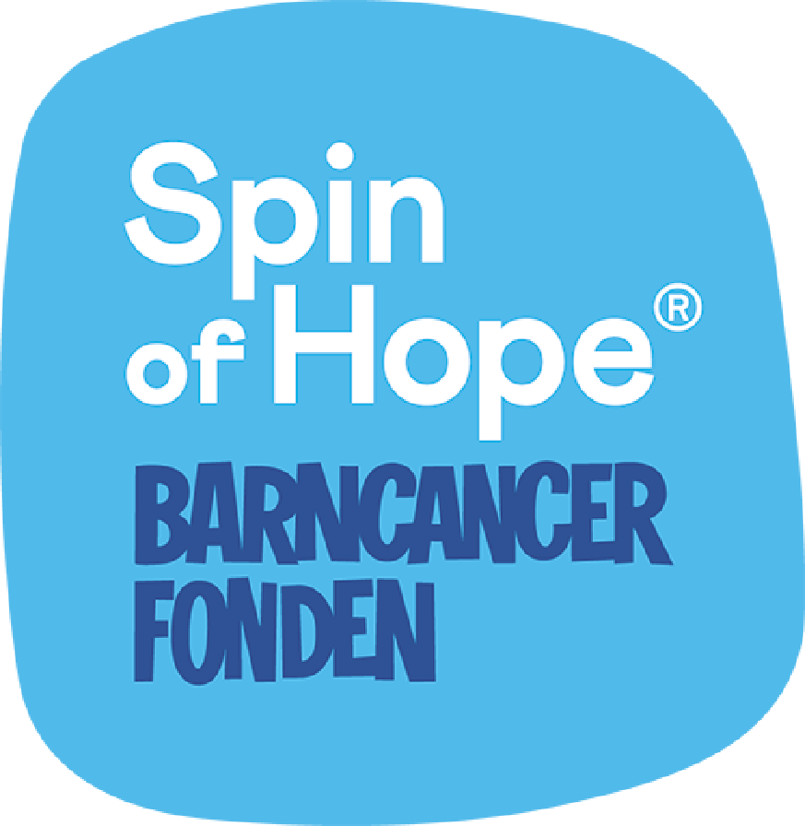

# Välkomna till Spin of Hope 2025!

Ett stort tack för att ni anmält er till Spin of Hope. Er insats gör skillnad och gör att forskningen kring barncancer kan fortsätta.

Vi på Friskis&Svettis i Visby kommer göra vårt allra yttersta för att göra dagen till en härlig upplevelse för er. Schemat för hela dagen hittar du på vår hemsida eller i appen Mitt Friskis när det närmar sig.

Här nedan följer allmän information som vi vill att alla i laget tar del av så ni kan förbereda er på bästa sätt.

## Fredagen den 7 mars

Det är tradition att man lottar ut de olika cyklarna på kvällen innan Spin of Hope. En eller flera deltagare från varje lag träffas vid Friskis&Svettis spinningsal kl. 17:30 på fredagskvällen den 7 mars.

Efter lottningen får ni till kl 18:30 på er att smycka er spinningcykel efter eget tycke och smak (inga klistermärken). Om ni har en cykel längst bak i salen eller på sidorna är det fritt att även använda dessa väggutrymmen för utsmyckning. **Obligatoriskt** är att varje cykel ska ha en **skylt** med lagets namn. Skylten får vara högst 20 cm lång och 15 cm hög. Det finns material på plats för att fästa skyltarna.

Om ni har förhinder att komma angiven tid - kontakta oss.

## Deltagarlista

Vi vill även att ni till träffen på fredagskvällen tar med er en deltagarlista med starttid, namn och telefonnummer som ni kan lämna till oss. På vår hemsida finns en lista ni kan använda. Syftet är att lagmedlemmarna ska kunna se vem som kommer före och efter och att vi ska kunna komma i kontakt med deltagare om något inträffar. Deltagarlistorna kommer att finnas i vår reception.

## Lördagen den 8 mars

Anläggningen öppnar kl. 06:30. Första passet startar kl. 07:00. Lagets första deltagare bör sitta på cykeln 06:50. Presentation och ”startceremoni” startar 06:55 därefter blir det en flygande start varje heltimme.

Spinningcykeln ska hållas igång under hela tiden utom under stoppen mellan passen då man byter lagmedlem, 5 minuter varje heltimme. Under stoppen ska alla cyklar stå stilla för att minimera skaderisken. Byte av lagmedlem får endast ske vid dessa stopp såvida inte en skadesituation uppstår.

Det kommer finnas 1 spincykel utanför spinningsalen där man kan testa och få hjälp med inställningar. Har du aldrig kört spinning förut är det bra om du kommer i god tid så vi i lugn och ro hinner hjälpa dig med inställningarna. Under hela dagen finns flera av våra instruktörer till hands för att hjälpa er och svara på frågor.

Ta gärna med ett hänglås till skåpen i omklädningsrummen. Det är även bra att ha en vattenflaska och handduk med sig in i spinningsalen. Alla våra cyklar är utrustade med vändbara pedaler (SPD) och "korgar" för vanliga gymnastikskor.

Vanligtvis är det en stunds stretch efter våra spinningpass. Den här dagen är det endast några minuters nedvarvning på cykeln. Vi har istället en yta i gymmet som är avsedd för stretching.

**KÖRSCHEMA - LEDARE OCH PASS FÖR SPIN OF HOPE 2025, kommer snart**

|  |  |  |
| --- | --- | --- |
| 07.00 – 08.00 |  |  |
| 08.00 – 09.00 |  |  |
| 09.00 – 10.00 |  |  |
| 10.00 – 11.00 |  |  |
| 11.00 – 12.00 |  |  |
| 12.00 – 13.00 |  |  |
| 13.00 – 14.00 |  |  |
| 14.00 – 15.00 |  |  |
| 15.00 – 16.00 |  |  |
| 16.00 – 17.00 |  |  |
| 17.00 – 18.00 |  |  |
| 18.00 – 19.00 |  |  |

**Säkerhet**

* Det finns en brandsläckare alldeles utanför spinningsalen i gången vid närmaste toalett. Det finns två utrymningsvägar ur lokalen: genom spinningsalen och direkt till vänster, och genom huvudentrén.
* Sjukvårdsmateriel och hjärtstartare finns på väggen vid receptionen.
* Larmknapp finns till höger om ledarcykeln, sett från ledaren.

**Endast kort- och swishbetalning**

Friskis&Svettis i Visby är kontantfritt, endast swish- eller kortbetalning.

Har ni några funderingar kring Spin of Hope, mejla oss gärna på info@visby.friskissvettis.se.

**VARMT VÄLKOMNA OCH STORT LYCKA TILL MED SPIN OF HOPE!**